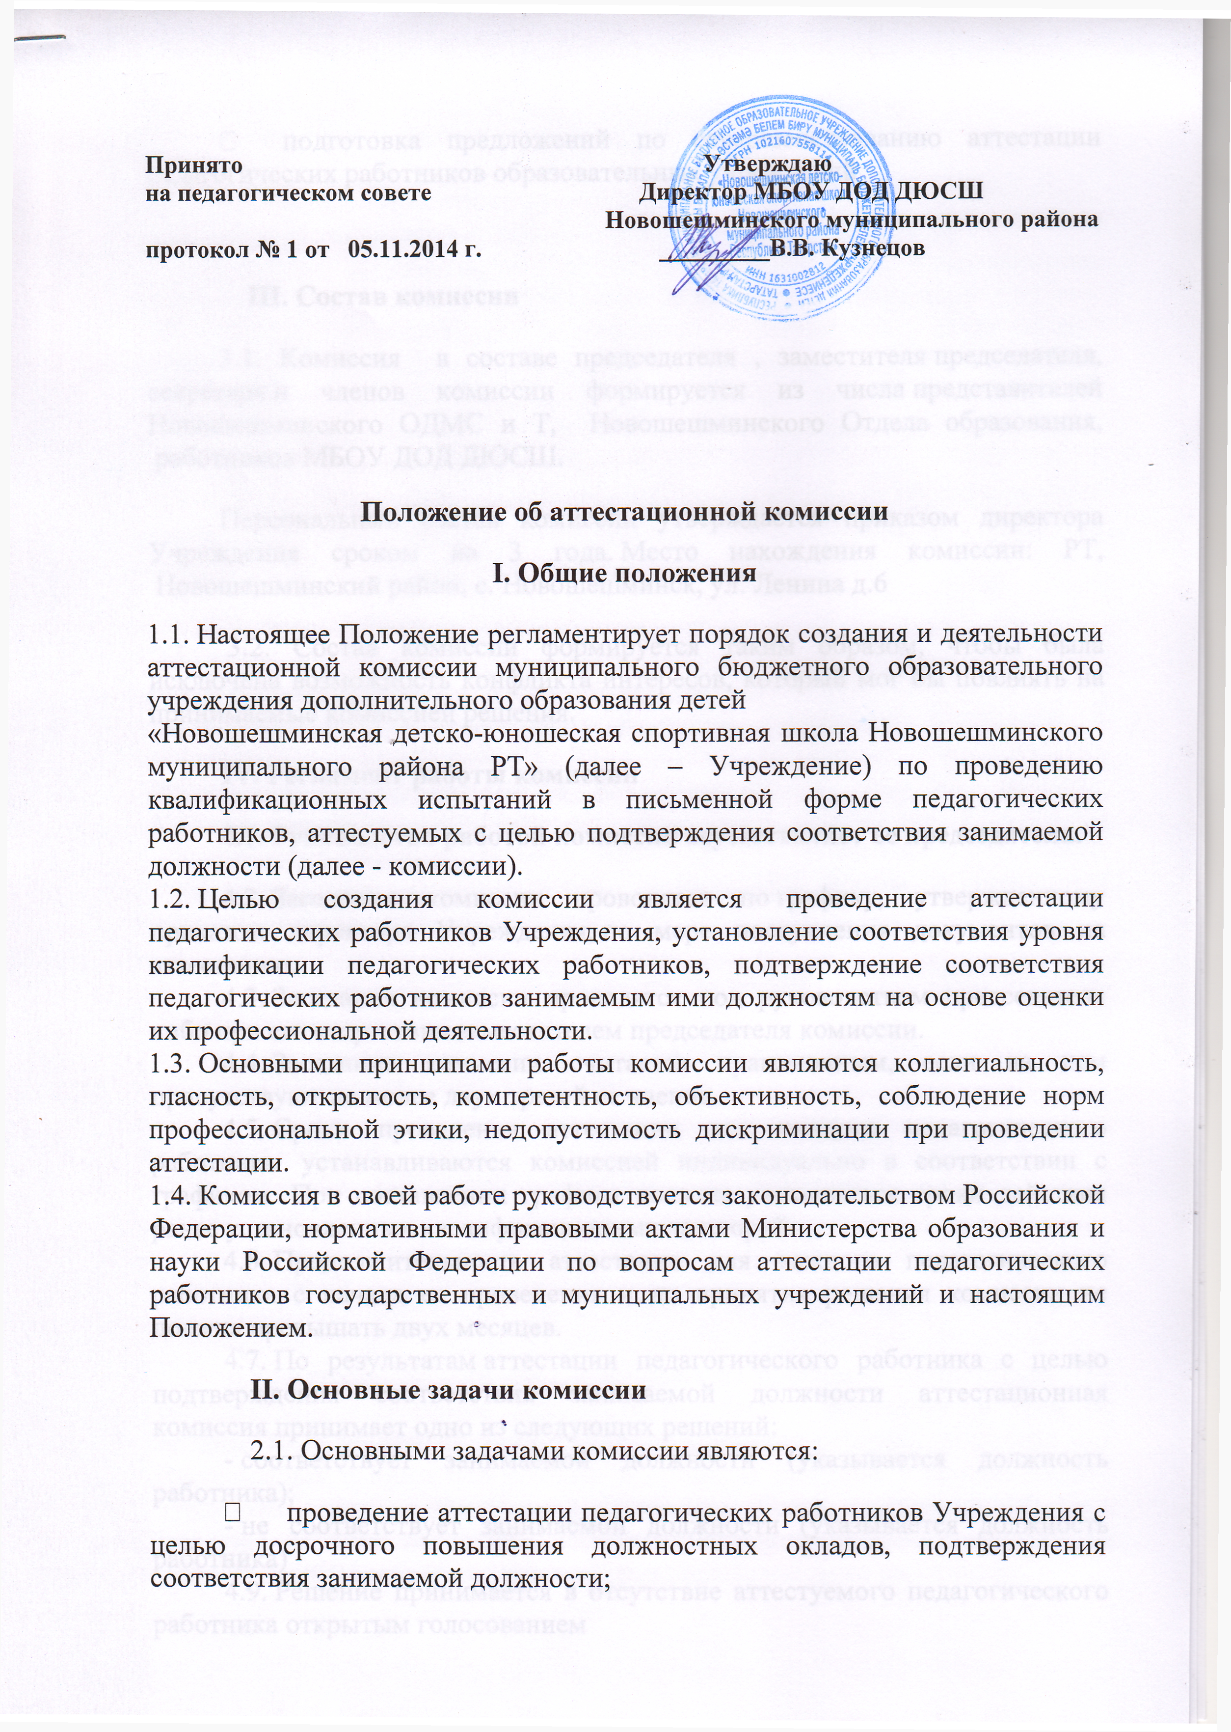

• подготовка предложений по совершенствованию аттестации педагогических работников образовательных учреждений

III. Состав комиссии
3.1. Комиссия в составе председателя , заместителя председателя, секретаря и членов комиссии формируется из числа представителей Новошешминского ОДМС и Т, Новошешминского Отдела образования, работников МБОУ ДОД ДЮСШ.
Персональный состав комиссии утверждается приказом директора Учреждения сроком на 3 года. Место нахождения комиссии: РТ, Новошешминский район, с. Новошешминск, ул. Ленина д.6
3.2. Состав комиссии формируется таким образом, чтобы была исключена возможность конфликта интересов, который мог бы повлиять на принимаемые комиссией решения.
IV. Регламент работы комиссии
4.1. Руководство работой комиссии осуществляет ее председатель.
4.2. Заседания комиссии проводятся по графику, утвержденному приказом директора Учреждения, по мере поступления документов на аттестацию.
4.3. Заседания комиссии проводятся под руководством председателя либо при его отсутствии заместителем председателя комиссии.
4.4. Заседание комиссии считается правомочным, если на нем присутствуют не менее двух третей ее членов.
4.5. Сроки проведения аттестации для каждого педагогического работника устанавливаются комиссией индивидуально в соответствии с графиком. При составлении графика должны учитываться сроки действия ранее установленных квалификационных категорий.
4.6. Продолжительность аттестации для каждого педагогического работника с начала ее проведения и до принятия решения комиссии не должна превышать двух месяцев.
4.7. По результатам аттестации педагогического работника с целью подтверждения соответствия занимаемой должности аттестационная комиссия принимает одно из следующих решений:
- соответствует занимаемой должности (указывается должность работника);
- не соответствует занимаемой должности (указывается должность работника)
4.9. Решение принимается в отсутствие аттестуемого педагогического работника открытым голосованием
5.1. Члены комиссии имеют право:
- взаимодействовать с учреждениями образования по разработке
современных технологий аттестации педагогических работников;
- проводить диагностику результатов деятельности педагогических работников образовательных учреждений; проводить мониторинг (систему постоянного отслеживания направленной регулярной деятельности) приоритетных направлений аттестации педагогических работников, с учетом принципов и условий обработки персональных данных, закрепленных Федеральным законом от 27.07.2006 № 152-ФЗ «О персональных данных»;
- оказывать консультативные услуги;
- изучать опыт работы аттестационных комиссий других образовательных учреждений, регионов, передовые аттестационные технологии с целью их применения.
5.2. Члены комиссии обязаны:
- знать законодательство Российской Федерации, нормативные правовые акты Министерства образования и науки Российской Федерации и департамента образования РТ по вопросам аттестации педагогических работников государственных и муниципальных учреждений, тарифно-квалификационные требования по должностям работников учреждений образования, технологическое обеспечение экспертизы и оценки профессиональной компетентности, вариативные формы и процедуры аттестации педагогических работников;
- соблюдать нормы нравственно-этической и профессиональной культуры при работе в комиссии;
- вести работу в составе комиссии на безвозмездной основе.
VI. Реализация решений комиссии

6.1. Решение комиссии о результатах аттестации педагогических работников утверждается приказом директора Учреждения о соответствии занимаемой должности.
6.2. В аттестационный лист вносится запись о решении комиссии, указываются дата и номер приказа. Аттестационный лист подписывается председателем комиссии, ее ответственным секретарем и заверяется печатью Учреждения.
6.3. Аттестационный лист и выписка из приказа о соответствии (не соответствии) занимаемой должности передаются работнику в срок не позднее 10 календарных дней с момента принятия решения комиссии для ознакомления с ними под роспись и принятия решений в соответствии с Трудовым кодексом Российской Федерации. Один аттестационный лист выдается на руки работнику, второй аттестационный лист и выписка из приказа ДЮСШ хранятся в личном деле педагогического работника.
6.4. При наличии в аттестационном листе указанных рекомендаций работодатель не позднее чем через год со дня проведения аттестации педагогического работника представляет в комиссию информацию о выполнении рекомендаций комиссии по совершенствованию профессиональной деятельности педагогического работника.
6.5. При принятии решения комиссии о несоответствии занимаемой должности педагогического работника вследствие недостаточной квалификации, трудовой договор с ним может быть расторгнут по пункту 3 части 1 статьи 81 ТК РФ. Увольнение по данному основанию допускается, если невозможно перевести педагогического работника с его письменного согласия на другую имеющуюся у работодателя работу (как вакантную должность или работу, соответствующую квалификации работника, так и вакантную нижестоящую должность или нижеоплачиваемую работу), которую работник может выполнять с учетом его состояния здоровья.
6.6. Результаты аттестации педагогический работник вправе обжаловать в соответствии с законодательством Российской Федерации.
VII. Делопроизводство
7.1. Заседания комиссии оформляются протоколами.
7.2. Протоколы комиссии подписываются председателем комиссии, секретарем и членами комиссии, участвующими в заседании.
7.3. Нумерация протоколов ведется с начала календарного года.
7.4. Протоколы заседаний комиссии хранятся в архиве Учреждения в течение 5 лет.
7.5.Ответственным за делопроизводство комиссии, решение организационных и технических вопросов работы комиссии, сбор и анализ документов, необходимых для работы комиссии, подготовку проекта приказа, заполнение аттестационных листов и подготовку выписки из приказов Учреждения является секретарь комиссии.
VIII. Заключительные положения
8.1. Положение вступает в силу с момента его утверждения в установленном порядке.
8.2. Внесение изменений и дополнений в Положение утверждается приказом директора Учреждения.

